Министерство образования и науки Самарской области
Государственное бюджетное профессиональное образовательное учреждение Самарской области «Усольский сельскохозяйственный техникум»

Дисциплина : Назначение и общее устройство тракторов, автомобилей и с/м машин
Группа: 21 м заочное
Преподаватель: Ермолаев А.В.
e-mail: Ermolaev1959@yandex.ru
Тема : КШМ автомобильного двигателя.

Задание: Изучить материал и составить краткий конспект.
Выполненное задание отправить на эл.почту преподавателя
Назначение кривошипно-шатунного механизма
Кривошипно-шатунный механизм преобразует прямолинейное возвратно-поступательное движение поршней, воспринимающих силу давления газов, во вращательное движение коленчатого вала. Детали кривошипно-шатунного механизма можно разделить на две группы: подвижные и неподвижные. К первым относятся поршень с кольцами и поршневым пальцем, шатун, коленчатый вал и маховик, ко вторым – блок цилиндров, головка блока, прокладка головки блока и поддон (картер). В обе группы входят также и крепежные детали.
Неподвижные и подвижные группы деталей КШМ: блок цилиндров или блок-картер, головка (головки) блока цилиндров, цилиндры, шатунно-поршневая группа, коленчатый вал, подшипники, картер
Блок цилиндров или блок-картер является остовом двигателя. На нем и внутри него располагаются основные механизмы и детали систем двигателя. Блок цилиндров может быть отлит из серого чугуна (двигатели автомобилей ЗИЛ-130, МАЗ-5335, КамАЗ-5320) или из алюминиевого сплава (двигатели автомобилей ГАЗ, УАЗ и др.). Горизонтальная перегородка делит блок цилиндров на верхнюю и нижнюю части. В верхней плоскости блока и в горизонтальной перегородке расточены отверстия для установки гильз цилиндров. В цилиндре, являющемся направляющей при движении поршня, совершается рабочий цикл двигателя. Гильзы могут быть мокрыми или сухими. Гильзу цилиндра называют мокрой, если она омывается жидкостью системы охлаждения, и сухой, если непосредственно не соприкасается с охлаждающей жидкостью.
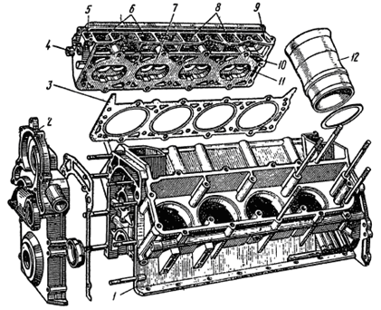
Рис. 1. Неподвижные детали КШМ:
1 – блок цилиндров; 2 – крышка распределительных шестерен; 3 – прокладка; 4 – головка блока цилиндров; 5, 9, 10 – отверстия для охлаждающей жидкости; 6, 8 – впускные каналы;
7 – камера сгорания; 11 – седло клапана; 12 – гильза цилиндра
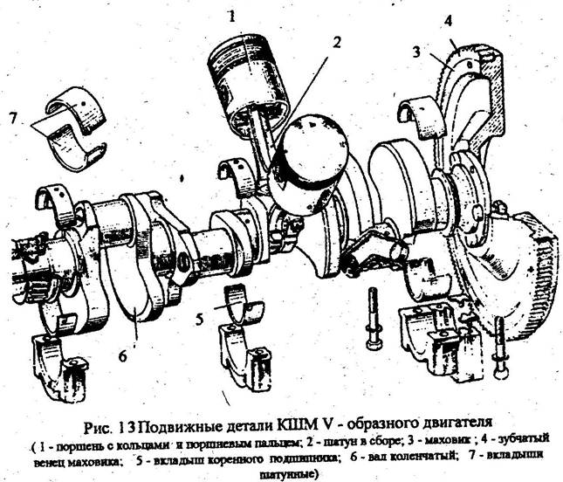

Головка блока является крышкой, закрывающей цилиндры. В головке двигателей с верхним расположением клапанов размещены вставные седла, свечи или форсунки, направляющие втулки, клапаны, коромысла, оси и др.
Поршень служит для восприятия давления газов при рабочем ходе и осуществления вспомогательных тактов (впуска, сжатия, выпуска). Поршень представляет собой полый цилиндр, отлитый из алюминиевого сплава. Он имеет днище, головку и юбку. Снизу днище поршня усилено ребрами. В головке поршня выполнены канавки для поршневых колец. В юбке поршня находятся приливы (бобышки) с отверстиями для поршневого пальца. Поршни двигателей легковых автомобилей могут иметь днища различной конфигурации с целью образования вместе с внутренней поверхностью головки цилиндров камер сгорания необходимой формы. Днища поршней могут быть плоскими, выпуклыми, вогнутыми и с фигурными выемками.
Поршневые кольца уплотняют полость цилиндра, исключают прорыв газов в картер двигателя (компрессионные) и попадание масла в камеру сгорания (маслосъемное). Кроме того, они отводят теплоту от головки поршня к стенкам цилиндра. Компрессионные и маслосъемное кольца – разрезные. Они изготовлены из специального чугуна.
Шатун соединяет поршень с коленчатым валом. Он преобразует возвратно-поступательное движение поршня во вращательное движение коленвала. В нижние головки шатуна устанавливают подшипники скольжения (вкладыши).
Коленчатый вал воспринимает усилия от шатунов и передает создаваемый на нем крутящий момент трансмиссии автомобиля. От него также приводятся в действие различные механизмы двигателя (газораспределительный механизм, масляный насос, распределитель зажигания, насос охлаждающей жидкости и др.). В качестве коренных подшипников коленчатого вала применяют тонкостенные вкладыши
2.6 Установка и крепление двигателей на раме
Крепление двигателя к раме или подрамнику должно быть надежным, но упругим, чтобы вибрация двигателя не передавалась на раму. Двигатели или силовые агрегаты крепят к рамам или полурамам в трех, четырех и пяти точках.
Двигатели автомобилей «Волга» крепят в трех точках на резиновых подушках: две опоры расположены в передней части блока цилиндров (по его сторонам), а одна опора – сзади, под передней частью удлинителя коробки передач.
Двигатель ЗИЛ-130 имеет три точки крепления: передней опорой служит кронштейн, установленный под крышкой распределительных шестерен, задними опорами — лапы картера сцепления. От продольного смещения двигатель ЗИЛ-130 удерживается тягой, соединенной с поперечиной рамы.
Силовой агрегат (двигатель, сцепление и коробка передач) автомобиля МАЗ-5335 укреплен на раме в четырех точках на упругой подвеске.
Силовой агрегат автомобиля КамАЗ-5320 закреплен в пяти точках: две опоры спереди на блоке цилиндров по его сторонам; две опоры сзади с обеих сторон картера маховика; одна поддерживающая опора на картере коробки передач.

